Безопасный отдых в период летних каникул

Летние каникулы — самая желанная пора для всех, каждый из вас ждёт их с нетерпением, в предвкушении интересного отдыха, веселых развлечений.

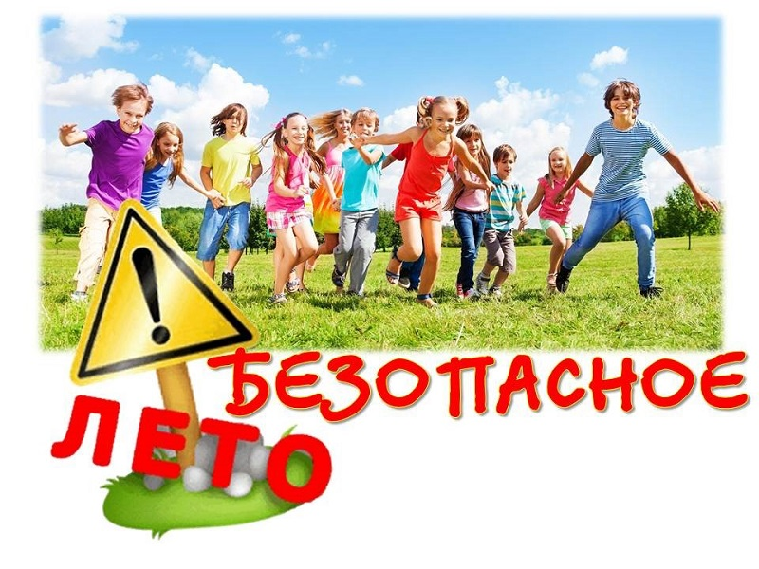

«Начните летние каникулы без травм»: врачи ОГБУЗ «Аларская районная больница», напоминают о рисках детского травматизма во время активного отдыха.  
Но чтобы летний отдых пошел на пользу, будьте предельно внимательным и соблюдайте правила личной безопасности:  
Соблюдайте правила дорожного движения, правила пользования общественным транспортом, выполняйте правила поведения в общественных местах.  
Необходимо быть осторожным, внимательным на улице, при переходе дороги.  
Летом, в разы возрастает число несчастных случаев при участии несовершеннолетних. Без присмотра взрослых — на улице и дома, на игровых и спортивных площадках, в местах движения транспорта — дети получают травмы, влекущие за собой серьезные риски для здоровья, или же травмы, полученные в результате падения при катании на роликовых коньках, скейтборде, велосипеде и самокате.

Как защитить ребёнка от травм во время активного отдыха:

1. приобретите шлем и комплект защиты локтей, коленей и запястий.

2. Подберите для ребенка закрытую удобную обувь, которая обеспечит стабильное положение ноги, поддержку лодыжки и защитит пальцы от травм.

3. Научите ребенка управлять велосипедом/самокатом — поворачивать, маневрировать, а прежде всего — тормозить.

4. Составляйте детям компанию, не отпускайте их кататься одних.

5. Избегайте катания в непосредственной близости от проезжей части. Выбирайте ровные асфальтированные дорожки, старайтесь избегать мест скопления пешеходов.

Соблюдай правила пользования бытовыми приборами: будьте осторожны при контакте с электрическими и газовыми приборами. Соблюдайте временной режим при просмотре телевизора и работе на компьютере.  
Будьте осторожным в обращении с домашними животными.  
Соблюдайте правила техники безопасности при прогулках в лесу, на реке.

Помни, что запрещается:  
1. Разводить костры, использовать открытый огонь для приготовления пищи вне специально отведенных и оборудованных для этого мест.  
2. Употреблять в пищу незнакомые грибы и ягоды.

3.Купаться в водоемах без сопровождения взрослых и в не отведенных для этого местах.  
4. Находиться на улице без сопровождения взрослых после 22.00 часов.

Уважаемые жители Аларского района, желаем вам приятного и безопасного летнего отдыха!